**Отчет о лабораторной работе 18**

**Чижик О. И.**

1 Тема лабораторной работы: РАЗРАБОТКА ПРОСТЕЙШИХ ПОЛНОЭКРАННЫХ ПРИЛОЖЕНИЙ

2 Цель лабораторной работы: Формирование умений разрабатывать простейшие полноэкранные приложения.

3 Текст программы

Задание1

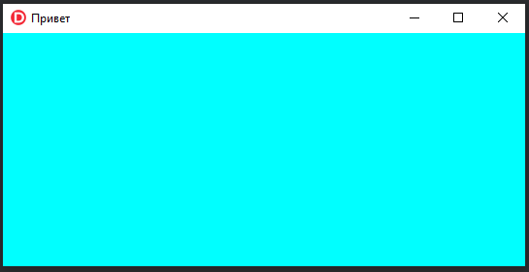

Задание 2

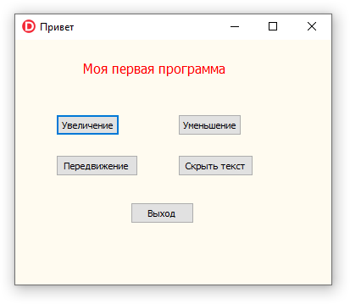

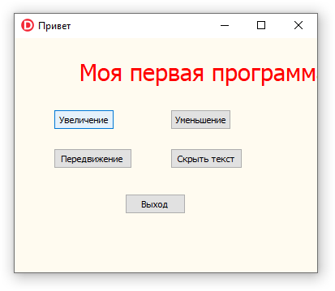

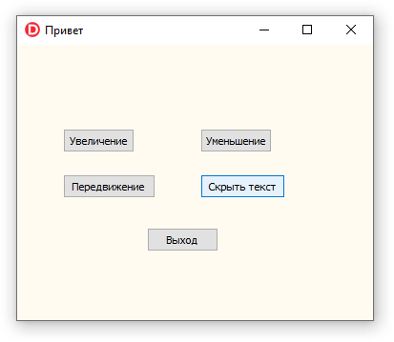

Задание 3

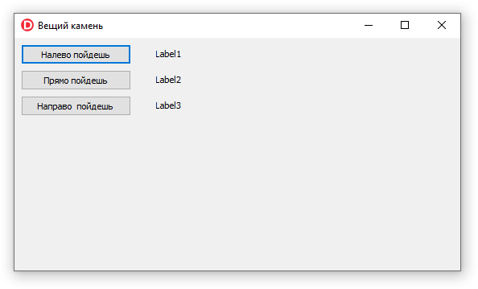

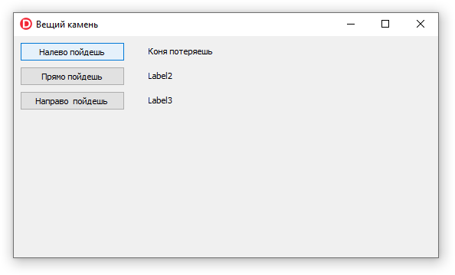

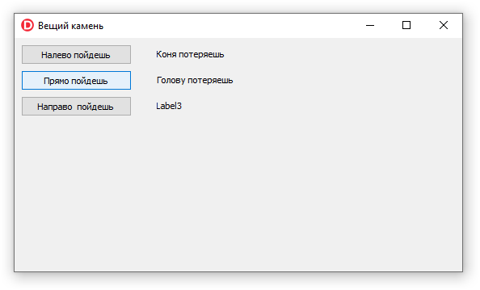

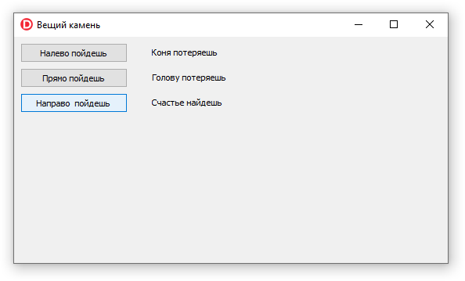

**Контрольные вопросы**

**1 Для чего необходим Инспектор объектов?**

Object Inspector отображается в виде диалогового окна, которое можно использовать во время разработки для определения значений по умолчанию.

**2 Что содержат первая и вторая закладки Инспектора объектов?**

Вкладка Properties (Таблица свойств) содержит все изменяемые характеристики для активного объекта.

Вкладка Events (Таблица событий) ссылается на свойства, которые связаны с событиями разрабатываемого окна. События оформляются в виде подпрограмм. Щелчок на вкладке Events (События) открывает Таблицу событий, а двойной щелчок в правой колонке против соответствующего события заставит Delphi создать оболочку функции, которая будет соответствовать сообщению, связанному с этим событием.

**3 Для чего необходим Редактор кода?**

В Редакторе кода можно написать свою процедуру или функцию, исправить или модернизировать существующую процедуру или функцию.

**4 Для чего необходим Знаток кода?**

Этот инструмент встроен в окно Редактора Кода и может оказать большую помощь при написании кода и его отладке. Он во многих случаях подскажет вам имена свойств, методов, событий, типы аргументов, типовые синтаксические конструкции: и многое другое. Code Insight может работать в двух режимах: автоматическом и не автоматическом. Его функции: Завершение кода, Параметры функций, процедур, методов, Шаблоны кода, Оценка выражений, Информация об идентификаторах

**5 В результате чего может появиться новая надпись на компоненте метка?**

1 изменением в инспекторе объектов как установка свойства на этапе создания программы

2 Изменением в результате работы программы, из исходного кода программы, из процедуры или функции.